疾病照護與預防學習單
□ 自己閱讀完成
□ 經過解說完成
姓名： 日期：
- 流鼻血了怎麼辦？請填寫正確的順序：
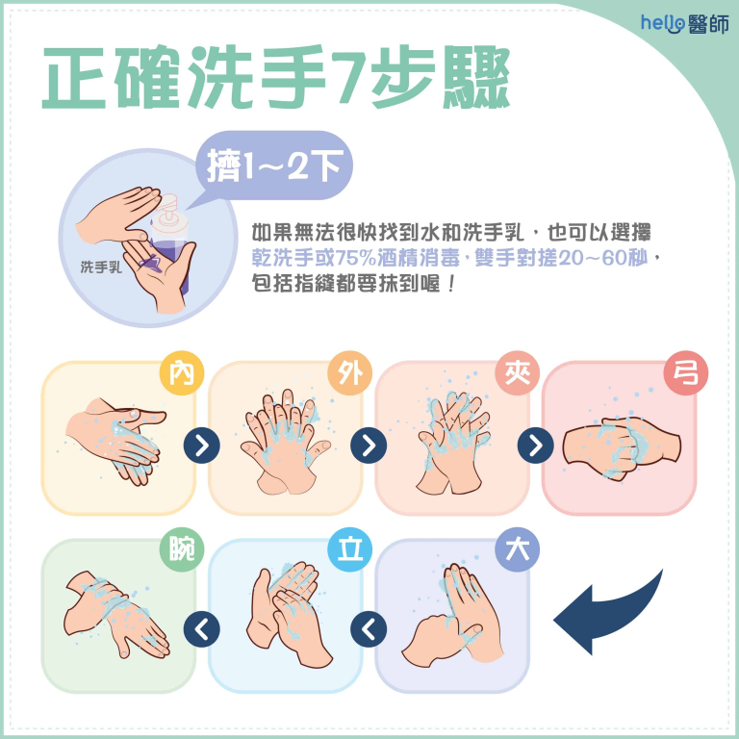

□ □




□ □


- □

□

- 當出現腹瀉（拉肚子）症狀時，正確的飲食選擇有助於身體康復。請根據所學，勾選出「正確」的處理方式：


- 水分補充時：
□大量飲用含糖飲料
□小口多次補充水分 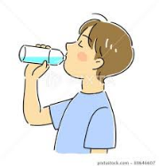

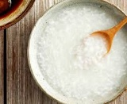
- 症狀初期（第一餐）：
□ 選擇白粥或米湯

□攝取高熱量食物補充體力 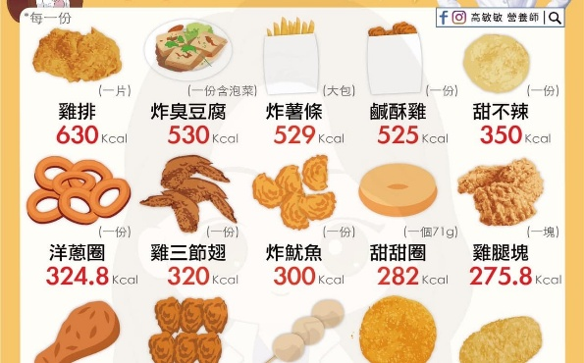

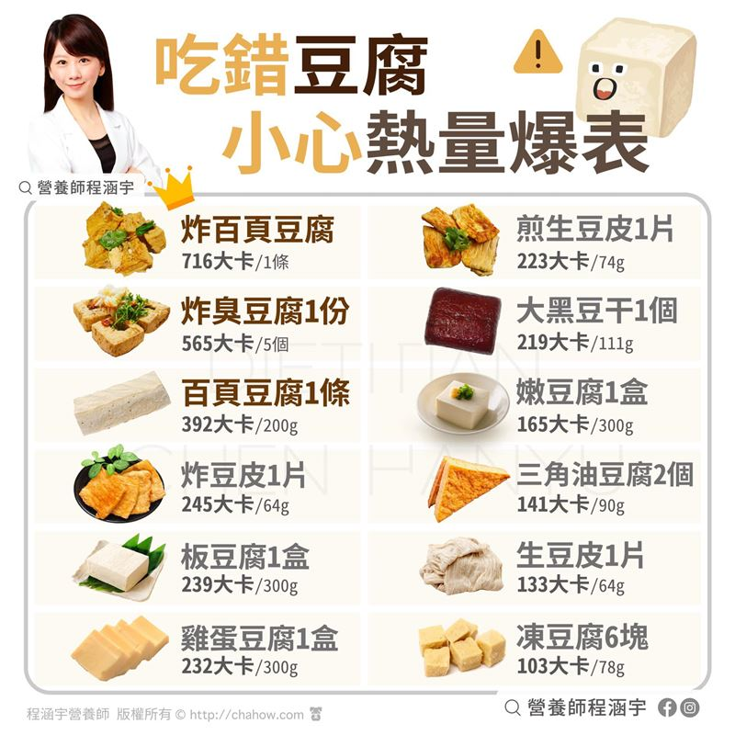
- 蛋白質的選擇：
□攝取蒸魚或豆腐

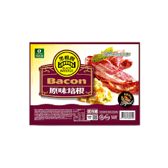
□攝取加工肉品如培根或香腸

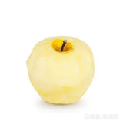
應避免的食物：
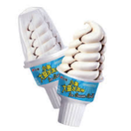
□食用去皮蘋果
□食用冰淇淋與油炸類食物
□通過□未通過

